中小学教师如何撰写课题研究报告

——崔正淳工作室10.15活动简讯

2020年10月15日，双流区崔正淳名教师工作室在双流中学顺利举行了本学期第三次研修活动，探讨中小学教师如何撰写课题研究报告。

崔老师工作室邀请到四川师范大学化学与材料科学学院的樊敏教授带来了《中小学教师如何撰写课题研究报告》的讲座。樊教授指出，课题研究报告是反应研究过程和研究结果的纸质报告，具有再现性、过程性、纪实性等特点。研究报告包括研究背景、核心概念界定、研究目标、研究内容、研究成效与成果、问题与结论、参考文献等部分，要注意客观、真，采用叙述与说明的方式，阐述操作方式与实施方法。研究报告包括调查报告、查新报告、工作报告、课题中期研究报告、结题研究报告、成果报告等，其中中期研究报告要有课题简介、研究情况、阶段成果、疑难困惑、后段设想与附件资料等，结题研究报告要有标题、摘要、关键词、绪论、本论、结论、参考文献等。

图1 樊敏教授讲座

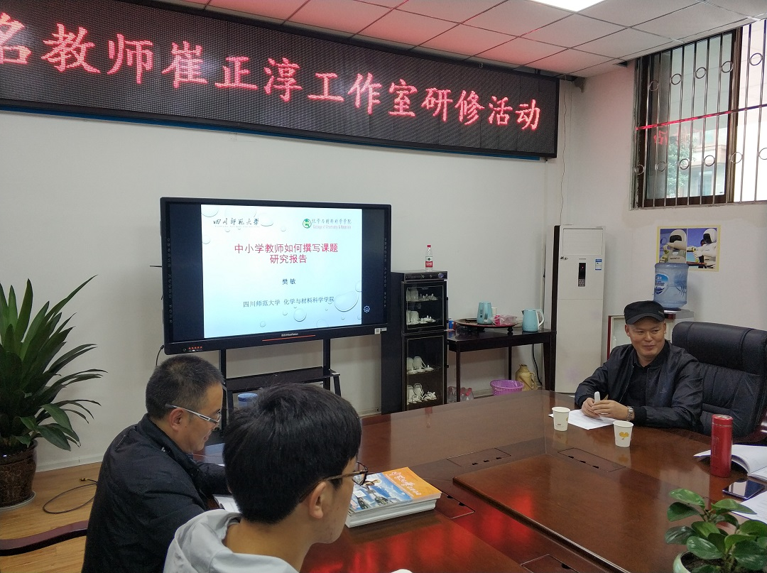

图2 工作室学员听讲座

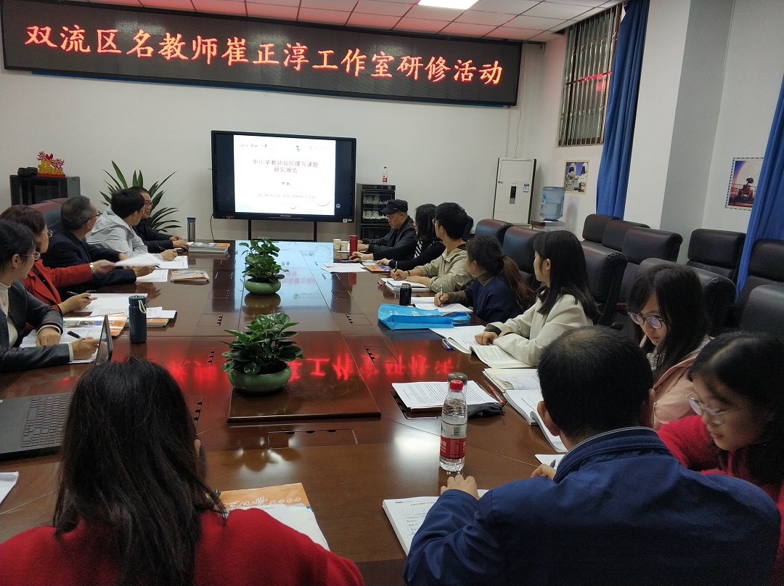

然后，工作室学员结合自己负责的课题部分与樊教授展开了讨论与交流。崔老师进行了总结，元素化合物、化学实验与概念理论的子课题要分别鉴定哪些内容适合学生深度学习，分别提炼教学流程与教学策略，为课题中期考核做准备。

图3 崔老师做总结

